AAAAUTO
KUPNÍ SMLOUVA
uzavřená dle ustanovení§ 2079 a násl. zákona č. 89/2012 Sb., občanský zákoník, v platném znění (,,OZ"), mezi
Prodávající:
Obchodní firma/název: HISTORICKÝ ÚSTAV AV ČR, V.V.I.
IČ: 67985963 DIČ: CZ67985963
Sídlo: PROSECKÁ, 809/76, 19000 Praha Jednající/zastoupená: MARTIN HOLÝ (dále jako „prodávající" na straně jedné)
Kupující:
Společnost:
IČ:
DIČ:
AURES Holdings a.s, 01759299 CZ699002719
Se sídlem: Dopraváku 874/15, 18400 Praha 8 -
Čimice
Zápis v OR: Městský soud v Praze, oddíl B, vložka 19139 (dále jako „kupující" na straně druhé)
Specifikace automobilu:
Značka: Škoda
Datum první registrace: 15. 12. 05
Číslo karoserie: TMBGD21Z762198374 Číslo technického průkazu: BG371824 (dále jen „automobil")
Model: Octavia SPZ/RZ: 5A64252
Stav tachometru: 255071 Číslo osvědčení o registraci:
Kupní cena:
Celková kupní cena za automobil činí částku ve výši 65 000,- Kč (slovy: =šedesátpěttisíc= korun českých) včetně DPH.
Částka ve výši 65 000,- Kč bude kupujícím prodávajícímu zaplacena v hotovosti neprodleně po podpisu této smlouvy, což prodávající potvrdí podpisem příjmového pokladního dokladu.
Smluvní strany souhlasně prohlašují, že kupní cena za automobil byla určena jejich vzájemnou dohodou, a to zejména s ohledem na stav automobilu, jak je uveden v přejímacím protokolu, dále na záměr prodávajícího automobil prodat a kupujícího automobil získat za sjednanou cenu do svého vlastnictví. Smluvní strany shodně potvrzují, že kupní cena odpovídá skutečné ceně automobilu a prodávající nebude z tohoto důvodu uplatňovat právo na zrušení smlouvy z důvodu hrubého nepoměru vzájemných plnění.
I.
Předmět smlouvy
- Prodávající touto smlouvou předává kupujícímu automobil specifikovaný výše včetně jeho součástí, příslušenství a dokladu a převádí na něj za výše uvedenou kupní cenu vlastnické právo k automobilu a kupující automobil od prodávajícího za dohodnutou kupní cenu přebírá a přijímá do svého vlastnictví. O předání automobilu je sepsán přejímací protokol.
- Smluvní strany se dohodly, že kupující se stává vlastníkem automobilu v okamžiku, kdy tato smlouva nabude účinnosti.
II.
Prohlášení stran
- Smluvní strany se dohodly, že lhůta pro vytknutí vady uvedená v § 1921 odst. 1 OZ se prodlužuje na lhůtu šesti měsíců ode dne, kdy kupující měl možnost vadu zjistit. Půjde-li o vadu právní, bude moci kupující uplatnit vadu do šesti měsíců ode dne, kdy vadu zjistil, bez omezení nejzazší objektivní lhůtou… ustanovení§ 1921 odst. 3 první věta, resp. § 2112 odst. 1 první věta OZ se nepoužije.
- Prodávající výslovně prohlašuje, že pokud bude mít automobil vady, není kupující ve smyslu § 2108 OZ povinen platit prodávajícímu část kupní ceny odhadem přiměřeně odpovídající jeho právu na slevu. Ustanovení čl. I odst. 2 této smlouvy tím není dotčeno.
- Je-li automobil vybaven filtrem DPF, GPF a/nebo katalyzátorem prodávající dále ujišťuje kupujícího, že nebyl proveden žádný neodborný zásah (zejména jeho odstranění) či neodborná oprava takového dílu, ani že jakkoli zasahoval do funkčnosti indikátoru stavu automobilu na palubní desce. Je-li automobil vybaven řídící jednotkou, prodávající ujišťuje kupujícího, že nedošlo k žádnému nedovolenému zásahu do softwaru řídící jednotky (např. chiptuning apod.). Prodávající dále prohlašuje a ujišťuje kupujícího, že po dobu, kdy byl vlastníkem automobilu, mu autoservisem či jinou osobou nebyla indikována potřeba žádného rozsáhlého servisního zásahu či generální opravy motoru či převodového ústrojí včetně spojky. Pro případ nepravdivosti prohlášení učiněných prodávajícím v tomto odstavci se prodávající zavazuje (i) zaplatit
AURES Holdlngs a.s. I Dopraváku 874/15 I 184 00 Praha 8 - Čimice I IČ: 01759299 I DIČ: CZ699002719 zápis OR MS v Praze I sp. zn. B 19139
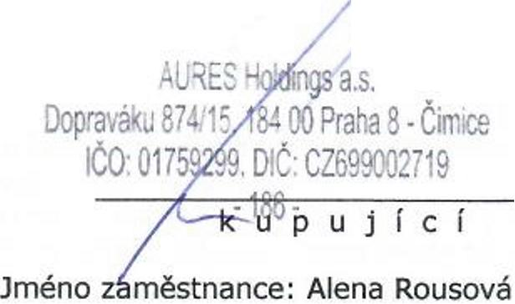
AAAAUTO

kupujícímu smluvní pokutu ve výši 5% kupní ceny automobilu, a to za každé jednotlivé nepravdivé prohlášení, a současně (ii) nahradit kupujícímu veškeré náklady, které bude nutné nebo účelné vynaložit na opravu takových závad.
III.
Závěrečná ustanovení

- Smluvní strany potvrzují, že tato písemná smlouva je jediným a úplným smluvním ujednáním a nahrazuje veškerá případná předchozí ujednání smluvních stran ohledně automobilu. Tuto smlouvu lze měnit pouze dohodou uzavřenou v písemné formě.

- Nedílnou součástí této smlouvy jsou Obchodní podmínky při výkupu vozidel, které tvoří v přílohu č. 1 této smlouvy a dále určují obsah této smlouvy, a přejímací protokol, který tvoří přílohu č. 2 této smlouvy. Prodávající výslovně přijímá ustanovení Obchodních podmínek při výkupu vozidel, která obsahují prohlášení prodávajícího (čl. 2.1) a smluvní pokuty (čl. 4.1 až 4.5).
- Smlouva je vyhotovena ve dvou exemplářích, z nichž každá ze smluvních stran obdrží po jednom.

- Smluvní strany prohlašují, že si smlouvu přečetly, text smlouvy a všech ostatních dokumentů tvořících její nedílnou součást je projevem jejich pravé a svobodné vůle, všem ujednáním porozuměly, příp. se k jejich porozumění dotázaly druhé smluvní strany a ta poskytla dostatečné vysvětlení. Smluvní strany dále prohlašují, že ujednání této smlouvy jsou jasná, srozumitelná, nikoliv neobvyklá či nevýhodná, smlouva není uzavírána v tísni ani za nápadně nevýhodných podmínek. Smlouva vytváří spravedlivé a vyvážené uspořádání práv a povinností smluvních stran a je v souladu s obchodními zvyklostmi a zásadou poctivého obchodního styku.

Přílohy: č. 1 Obchodní podmínky při výkupu vozidel č. 2 Přejímací protokol
V Praze dne 27. 09. 19
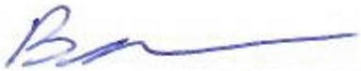
/
P r o d '
a v a · ,
J I C f

Na základě plné moci
AURES Holdings a.s. i Dopraváků 874/15 I 184 00 Praha 8 - Čimice i IČ: 01759299 I DIČ: CZ699002719 zápis OR MS v Praze I sp. zn. B 19139

